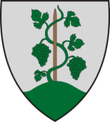
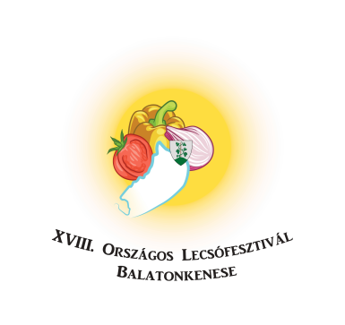
18. Országos Lecsófesztivál
Balatonkenese, Széchenyi park
2022. augusztus 27.
NEVEZÉSI FELTÉTELEK
Versenyprogram:
10.00 - Lecsófőző verseny regisztráció, helyek elfoglalása, alapanyagok előkészítése
13.00 – 14.00 Csapatok bemutatkozása – csapatinduló / vers, műsor a csapatoktól
14.00 Megnyitó, főzés kezdete
17.00 Lecsó zsűrizés
18.00 Eredményhirdetés, díjak átadása
Amit a csapatok biztosítanak maguknak:
Az étel elkészítéséhez szükséges minden eszköz és alapanyag.
Sátor, feliratok, díszítő elemek, székek, asztal, s mindaz amitől hangulatos lesz a főzőhely.
A fű megóvása érdekében a szabadtéri tűzrakás NEM MEGENGEDETT!
A tálaláshoz szükséges eszközök, anyagok.
Minden csapat köteles tűzoltó készüléket biztosítani magának a versenyen.
Amit a szervezők biztosítanak:
Kialakított főzőhelyszín
Vízvételi lehetőség
Minimális áramvételi lehetőség
Szabályok:
Nevezni kizárólag írásban, a nevezési lap kitöltésével lehet.
A nevezés akkor lesz érvényes, ha a nevezési díj beérkezik a Kultúra Háza bankszámlájára.
A csapatoknak a megérkezést követően a regisztrációs ponton kell bejelentkezni.
A Megnyitóig elő lehet készíteni az alapanyagokat, de a főzést csak a GONGSZÓRA lehet megkezdeni.
A zsűri részére egy tányér lecsót kell átadni.
A zsűri értékeli a csapatok egységes öltözetét, a főzőhelyek díszítését, rendezettségét, az étel alapanyagait, különlegességét, ízét, a tálalás módját.
Díjazás:
Díjazásra kerül az Ország Lecsója, a 2. és 3. helyezett, valamint a legkreatívabb csapat.
Jelentkezés a nevezési lapon, melyet 2022. augusztus 19-ig kérünk visszaküldeni!
Balatonkenesei Művelődési Ház és Könyvtár
8174 Balatonkenese Kálvin János tér 4.
Információ: +36 88 594 500
keneseilecso@gmail.com
www.keneseiprogramok.hu

